密级状态：绝密( ) 秘密( ) 内部( ) 公开(√ )

**RV1126_RV1109_USB_AI_CAMERA_DEMO_**

**DDR3P216DD6_V12_20200820**

**Modify Notes**

（技术部，硬件组）

|  |  |  |
| --- | --- | --- |
| 文件状态：  [ ] 正在修改  [√] 正式发布 | 当前版本： | V1.2 |
| 作 者： | whb |
| 完成日期： | 2020-08-20 |
| 审 核： |  |
| 完成日期： |  |

瑞芯微电子有限公司

Rockchips Electronics Co . , Ltd

(版权所有,翻版必究)

版 本 历 史

|  |  |  |  |  |
| --- | --- | --- | --- | --- |
| 版本号 | 作者 | 版本日期 | 版本说明 | 备注 |
| V1.0 | whb | 2020.03.30 | 第一稿； |  |
| V1.1 | whb | 2020.07.22 | 基于原理图《RV1109_AI_Camera_  DDR3P216DD6_V10_20200316》的修改 |  |
| V1.2 | whb | 2020.08.20 | 基于原理图《RV1126_RV1109_USB_AI_  Camera_DEMO_DDR3P216DD6_V11_20200706》的修改 |  |
|  |  |  |  |  |
|  |  |  |  |  |
|  |  |  |  |  |
|  |  |  |  |  |

目 录

版本说明 3

原理图修改内容说明 3

Page10 3

Page11、Page20 3

Page20 4

Page47 5

# 版本说明

原理图《RV1126_RV1109_USB_AI_Camera_DEMO_DDR3P216DD6_V12_20200820》，基于原理图《RV1126_RV1109_USB_AI_Camera_DEMO_DDR3P216DD6_V11_20200706》修改而成。

# 原理图修改内容说明

## Page10

CN：（1）添加R1000和C1022；（2）电容C1020和C1021改为22uF

EN: （2）Add R1000 and C1022；（2）Capacitors C1020 and C1021 are changed to 22uF

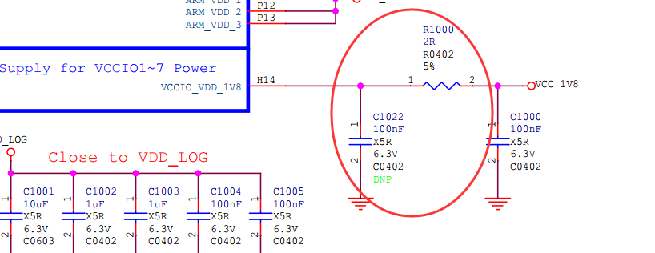

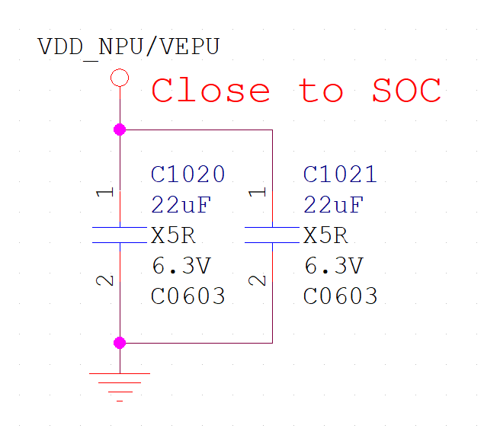

## Page11、Page20

CN：（1）预留PMIC_SLEEP控制电路；（2）增加VDD_LOG/NPU/VEPU电源合并说明；（3）修改复位IC为OD输出的；（4）电源芯片U2000改成ETA3446

EN: （2）Reserve PMIC_SLEEP control circuit;（2）Add VDD_LOG/NPU/VEPU power merge instructions；（3）Modify the reset IC for OD output；（4）The power chip U2000 is changed to ETA3446

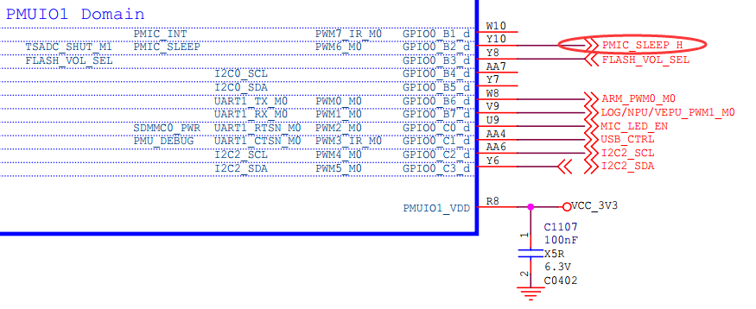

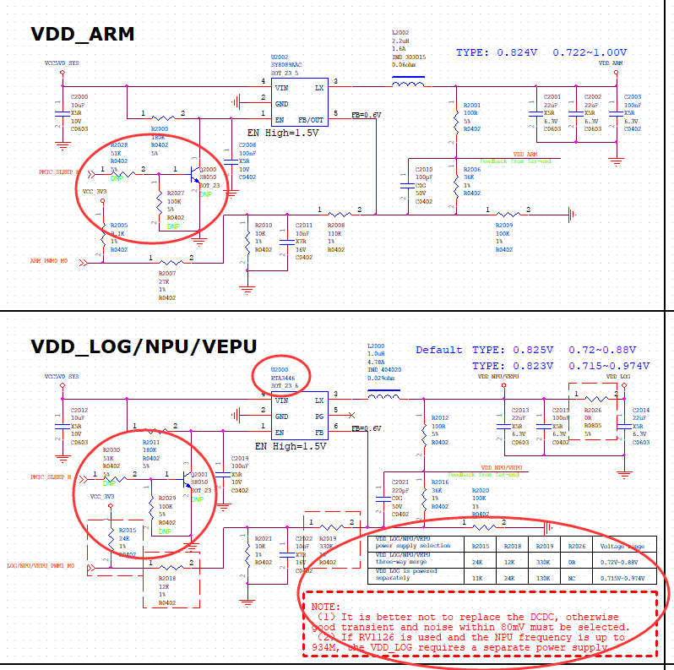

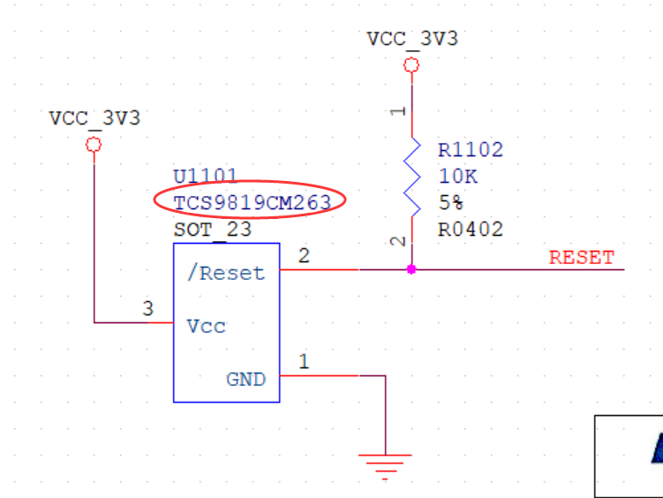

## Page20

CN：（1）修正VCC_3V3的电路；（2）ARM、DDR DCDC的反馈电容22p改100p，NPU DCDC的反馈电容22p改220p;

EN: （1）Correction the circuit of VCC_3V3;（2）The feedback capacitance of ARM and DDR DCDC was changed from 22p to 100p, and the feedback capacitance of NPU DCDC from 22p to 220p;

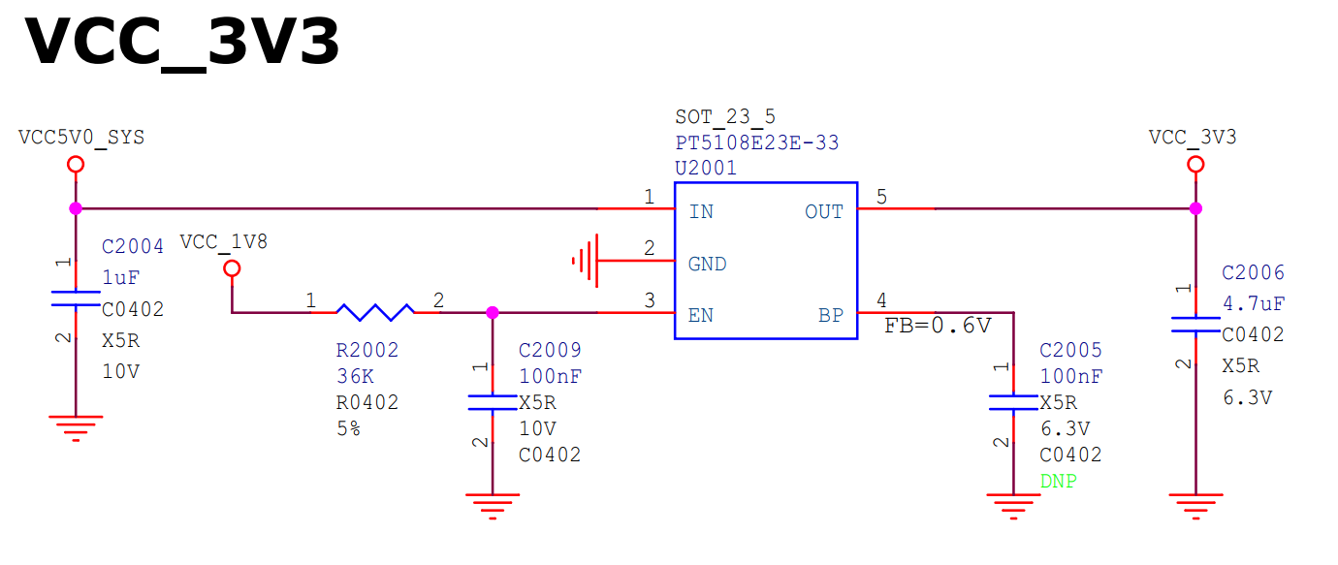

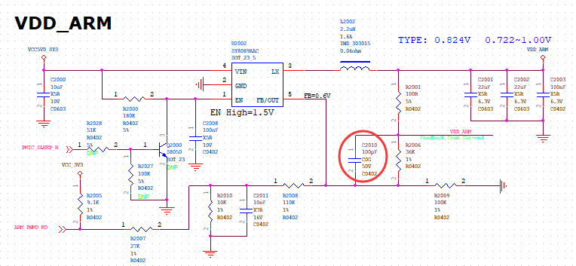

## Page47

CN：（1）修正VCC1V2_DVDD的电路；（2）VCC1V2_DVDD DCDC的反馈电容22p改100p;

EN: （1） Correction the circuit of VCC1V2 DVDD; （2）VCC1V2_DVDD DCDC feedback capacitor 22p change 100p;

